Доклад о виде государственного контроля (надзора), муниципального контроля
Наименование вида государственного контроля (надзора), муниципального контроля в сфере благоустройства
Наименование контрольного (надзорного) органа Администрация Андреевского сельского поселения
Наименование субъекта Российской Федерации Омская область
Наименование муниципального образования Андреевское сельское поселения Омского муниципального района Омско области
 | Наименование показателей |  |  |  |  |  |  |  |  |  |  | Поля для ответа
1.  1.1. | Количество веденных илактических м иятий - всего в том числе:  информирование (количество фактов размещения информации на официальном сайте контрольного (надзорного) о гана
1.2. | обобщение правоприменительной практики (количество докладов о правоприменительной практике, размещенных на ициальном сайте ко льного ного о гана
1.3. 1.4. | 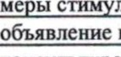 |  |  | вания доб овестности количество веденных м
1.5.  1.6. | кон ль вание самообследование (количество фактов прохождения самообследования на официальном сайте контрольного ного гана из них:
1.6.1. | количество самообследований, по результатам которых приняты и размещены на официальном сайте ко льного н ного о гана декла ации соблюдения обязательных ваний
1.7. 1.7.1. | илактический визит из них:  обязательный илактический визит |  |  |  |  |  |  |  |  |  |  | 0
1.7.2.  1.7.3. |  |  |  | илактический визит не сма ивающий возможность отказа от его ведения илактический визит по заявлению ко емого лица
2.  2.1. | Количество ве енных ко льных надзо ньтх ме иятий с взаимо ействием- всего в том числе:  планов из них:
2.1.1. 2.l.l.l. | ко льнаяв том числе:  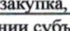  в отношении ектов малого и его инимательства
2.1.2. | монито инговая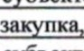 в том числе:
2.1.2.1.  2.13. | в отношении выбо чный ко |  |  |  |  | ктов малого и с его инимательства в том числе:
2.l.3.l.  2.1.4. | в отношении ктов малого и с днего инимательства инспекционный визит в том числе:
2.1.4.1. | в отношении ктов малого и |  |  |  |  |  |  | днего |  |  | инимательства
2.1.5. | овый осм в том числе:
2.1.5.1.  2.1.6. | 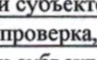  в отношении ктов малого и с днего инимательства о ента наяв том числе:
2.1.6.l.  2.1.7. | 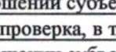  ктов малого и с днего инимательства выездная в том числе:  в  отношении
2.1.7.1.  2.2. | в отношении с ктов малого и днего инимательства внепланов из них:
2.2.1.  2.2.1.1. | льная в том числе:  в отношении бьекгов малого и с днего инимательства
22.2.  2.22.1. | 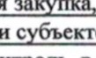  монито инговая в том числе:  в отношении ктов малого и с его инимательства
2.23. 2.2.3.l. | выбо чный ко  в отношении |  |  |  |  | ль в том числе:  ктов малого и его инимательства |  |  |  |  |  | 0
2.24. | инспекционный визит в том числе:
2.24.1.  2.25. | в отношении ктов малого и с днего инимательства йдовый осм в том числе: |  |  |  |  |  |  |  |  |  |  | 0
22.5.1. | в отношении ктов малого и |  |  |  |  |  |  | с днего |  |  | инимательства
2.26. | о ента ная 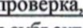ве в том числе:
22.6.1.  2.27. | 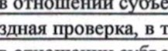  ктов малого и с днего инимательства вые в том числе:
22.7.1.  З. | в отношении ктов малого и его инимательства  Количество контрольных (надзорных) действий, совершенных при проведении контрольных (надзорных) мероприятий,  специальных ов нного ко ля надзо - всего в том числе:
3.1. | осм
3.2. | осм
3.3. | о
3.4. | по ение письменных объяснений |  |  |  |  |  |  |  |  |  |  | 0
3.5. | и | ваниедо енто из них: |  |  |  |  |  |  |  |  |  | 0
3.5.1. | истребование документов, которые в соответствии с обязательными требованиями должны находиться в месте нахождения (осуществления деятельности) контролируемого лица (его филиалов, представительств, обособленных с ных по елений либо объекта ко
3.6. |  |  |  |  | азцов
3.7. |  | ентальное обсле ование
3.8. | испытание
3.9. | экспе
3.10. | эксп |  | имент
4. | Количество |  |  | веденных ко |  |  | льных н | ных | ме | иятий без взаимо ействия - всего в том числе:
4.1. | вые оеобсле овани из них:
4.1.1. | в отношении ектов малого и |  |  |  |  |  |  | днего |  | инимательства
4.2. | набло ение за соблюдением обязательных ваний из них:
4.2.1.  5. | в отношении ктов малого и с днего инимательства  Количество контрольных (надзорных) мероприятий, проведенных с использованием средств дистанционного взаимодействия
6. | Количество контрольных (надзорных) мероприятий, проведенных с привлечением:
6.1. | экспертных организаций
6.2.  6.3. | эксп в  специалистов
7. | Количество контролируемых лищ в отношении которых проведены контрольные (надзорные) мероприятия с взаимо ействием спе альные нного ко а всего в том числе:
7.1. | - в отношении субъектов малого и среднего предпринимательства

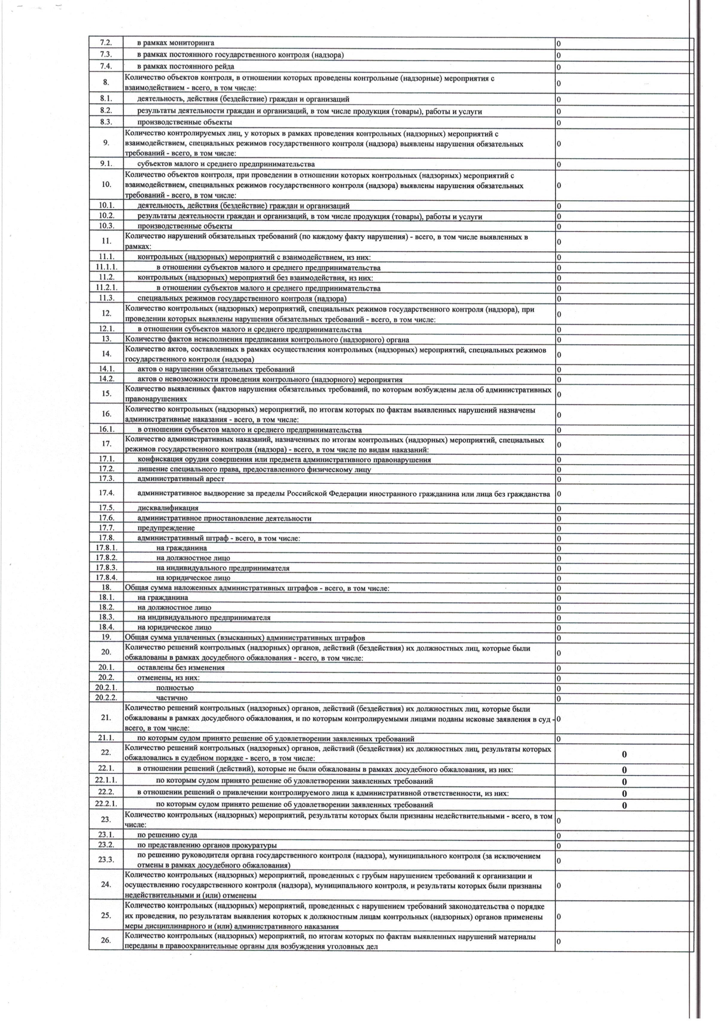

Количество контрольных (надзорных) мероприятий, заявленных в проект плана проведения плановых контрольных 27.
н ных м иятий на отчетный го - всего в том числе:
27.1. исключенных по ожению ганов ы

Количество контрольных (надзорных) мероприятий,
- включенных в утвержденный план проведения плановых контрольных ных м иятий на отчетный го - всего в том числе:
  - включенных по ожению о ганов
Количество внеплановых контрольных (надзорных) мероприятий,
- заявления о согласовании проведения которых авлялись в ганы ы - всего в том числе:
  - по кото ым по ен отказ в согласовании
  - ичины отказа в согласовании текст о 10000 символов
  - м инятые в целях минимизации отказов в согласовании текст о 10000 символов
- Количество объектов ко катего ия иска кото ых изменена в отчетном п иоде 0
Сведения о количестве штатных единиц по
- должностям, предусматривающим выполнение функций по контролю
н в том числе: 1 з 1.1. на начало отчетного го из них: 1 31.1.1. 1
31.2. на конец отчетного го из них: 1
31.2.l. 1
- Сведения о визации вида ко ля текст о 10000 символов
- остижение целевых значений всех ключевых показателей да - нет - О
- Све ения о ключевых показателях в ко ля по о из показателей текст о 10000 символов
- Выво и ожения по итогам о ганизации и ествления в ко ля текст о 10000 символов
Руководитель (заместитель руководителя)
контрольного органа, учреждения, ответственного за подготовку доклада (Ф.И.О.) (подпись)

